INDICAÇÃO Nº 1138/2017

Sugere ao Poder Executivo Municipal que proceda a manutenção da calçada na Avenida Corifeu de Azevedo Marques, defronte o Parque dos Ipês. (Foto anexa).

Excelentíssimo Senhor Prefeito Municipal,

Nos termos do Art. 108 do Regimento Interno desta Casa de Leis, dirijo-me a Vossa Excelência para sugerir ao setor competente que proceda a manutenção da calçada na Avenida Corifeu de Azevedo Marques, defronte o Parque dos Ipês.

**Justificativa:**

Fomos procurados por munícipes, usuários do referido local solicitando essa providencia, pois a calçada apresenta afundamento com pedras soltas, podendo causar acidentes.

Plenário “Dr. Tancredo Neves”, em 31 de Dezembro de 2017.

**José Luís Fornasari**

**“Joi Fornasari”**

**Solidariedade**

- Vereador-

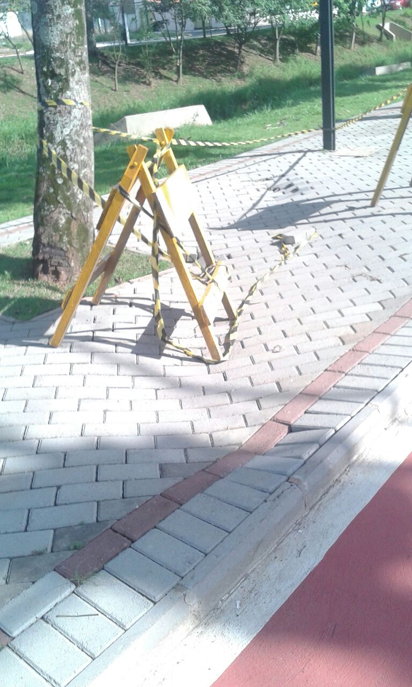

Sugere ao Poder Executivo Municipal que proceda a manutenção da calçada na Avenida Corifeu de Azevedo Marques, defronte o Parque dos Ipês.